Сообщение из опыта работы
«Художественно – эстетическое развитие детей во второй младшей группе. Работа с картиной»

Воспитатель Павлова Е.И.

«Дети проявляют исключительную любовь к картинам:
они напоминают им виденное,
ими лично пережитое,
возбуждают их воображение.
Е. И. Тихеева
Дошкольное детство – это тот особый возраст, когда ребенок открывает для себя мир, когда происходят значительные изменения во всех сферах его психики (когнитивной, эмоциональной, волевой) и которые проявляются в различных видах деятельности: коммуникативной, познавательной, преобразующей. Это возраст, когда появляется способность к творческому решению проблем, возникающих в той или иной ситуации жизни ребенка (креативность). Умелое использование приемов и методов ТРИЗ (теории решения изобретательских задач) успешно помогает развить у дошкольников изобретательскую смекалку, творческое воображение, диалектическое мышление.
Чтобы увидеть мир картины глазами ребенка, не обязательно возвращаться в детство. Для этого достаточно всего лишь взглянуть на уже привычное художественное произведение под другим углом. Зачастую мы воспринимаем картины «в целом»: нам важно, кто ее автор, в каком стиле она написана и по какому случаю. Но если рассмотреть понравившееся нам художественное полотно более детально, вырисовывается совсем другая картина. Мы начинаем погружаться в ее бесконечность. Именно такому взгляду на великие произведения искусства учит ТРИЗ.
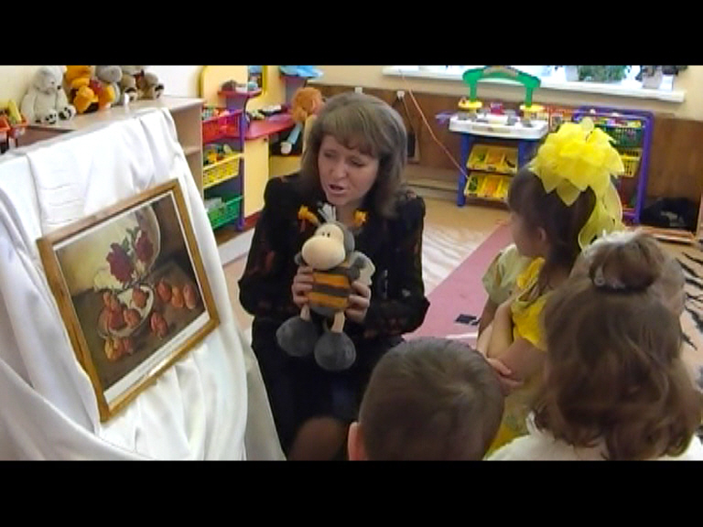
Знакомство детей с художественными картинами начинаю во второй младшей группе. Основной своей задачей считаю в работе с детьми - привлечь внимание детей к картине, вызвать у них интерес, удовольствие и эмоциональный отклик на изображённые знакомые им предметы, радость от встречи с прекрасным, желание любоваться картиной, рассматривать её внимательно.
Веду работу по формированию у детей зрительного ряда, «насмотренность» от подлинно прекрасных произведений живописи. Ребенок должен получить общие представления о том, что картины рисует художник, чтобы порадовать нас, доставить нам удовольствие; обратить внимание на красоту окружающих нас предметов, их свойства цвета, его сочетаний и так далее.
Объекты, изображенные на картине, должны быть знакомы детям, с ними они часто встречаются в жизни. Изображенных предметов на картине не должно быть много, обычно их от одного до пяти, причем один-два крупные, а остальные дополняют изображение.
Перед встречей с картиной следует провести подготовительную работу по обогащению чувственного и наглядного опыта детей, познакомить их с теми предметами, которые в дальнейшем будут представлены на картине. И чем больше анализаторов будет включено в восприятие детей, тем богаче будет их чувственный опыт.
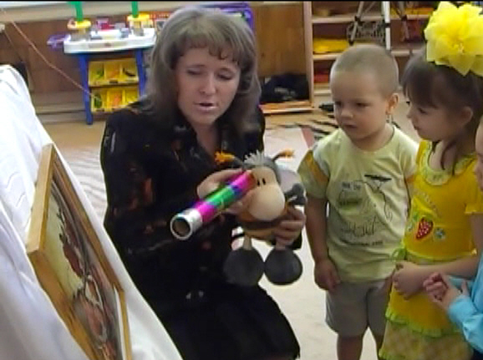
Для побуждения детей к выделению и называнию объектов на картине использую прием "подзорная труба". Правило: навести глазок подзорной трубы на один объект, и назвать его.
Для определения деталей одного объекта используется приемы "Аукцион", "Охота за подробностями", "Кто самый внимательный" и др. Игры эти направлены на активизацию
внимания детей.
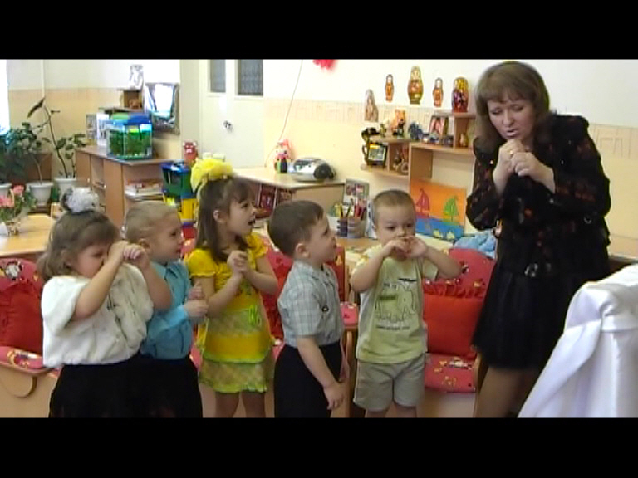
Степень подробности может быть разной: максимальной
(с выделением всех объектов и их деталей), средней (выделение основных и второстепенных объектов без деталей) и низкой (выделение только главных объектов). Последовательность называния объектов может быть любая. Обязательным условием является обозначение "земля-небо", "пол - потолок". Данные ориентировки впоследствии помогут детям найти связи между объектами: "Такой - то объект лежит на полу, а этот - летает в небе. По окончанию определения состава картины необходимо подвести итог (быстро перечислить все названное, начиная с главного). Обращение идет не только к памяти ребенка, но и к считыванию модельных обозначений.
Окончательным итогом данной игры считается рефлексия: осознание детьми производимой мыслительной операции и вывод правила - "когда смотришь на картину, надо сначала обозначить объекты, на ней изображенные".

Таким образом: знакомство детей с картиной оказывает огромное влияние на формирование чувственного восприятия мира, развивает в ребёнке эстетическую восприимчивость, в чём она выражается – в стремлении к красоте во всех её проявлениях, формирует художественный вкус, даёт простор воображению и собственному творчеству детей.

